5) Maestro como todos

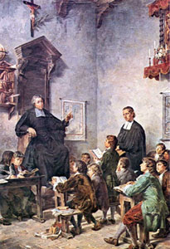

Llama la atención en la biografía de Juan Bautista de la Salle la cercanía que tuvo con sus Hermanos. En la Historia de los Fundadores los hubo de todo tipo, pero pocas veces se vio, a menos desde el siglo XV en adelante, un sacerdote que se acercara tanto a la gente sencilla como este hombre de Dios. Los que han escrito sobre el Santo lo han mirado preferentemente como un asceta, como un pedagogo consumado, como un doctor en teología, como un Fundador. Pocas veces resaltaron el gesto de que, cuando fue necesario o conveniente, dio clase como los demás, de que fue un maestro normal.

Es evidente que no pudo pasar un curso escolar fijo en un centro llevando el trabajo de cualquiera de las aulas en las que pasaban la jornada sus maestros. No tuvo que dirigir, como ellos, durante todo un año escolar un grupo estable de 70 a 90 niños, desde un estrado en donde el profesor daba órdenes y consignas; o, incluso, en ocasiones, el docente usaba a veces el flagelo o la palmeta en un rincón del aula donde se castigaba físicamente al escolar que no sabía comportarse.

Ser maestro con orden era difícil y lograr el silencio completo lo era más. Las amenazas de castigo lograban de ordinario en las mentes sencillas lo que no conseguía la persuasión oral. De todo ello supo el doctor en Teología y canónigo escritor de libros. Con todo, sus compromisos, sus viajes, sus angustiosas búsquedas de medios para las escuelas, sus deberes ineludibles como sacerdote, sus horas de escritorio para redactar materiales pedagógicos, le hicieron imposible la entrega habitual al aula. Pero buscó, o aceptó, las ocasiones en que hubo de experimentar la docencia directa del maestro humilde y sufrido de las escuelas.

Para la Historia quedó el gesto significativo de encargarse de una clase cuando tuvo que hacerlo, sin falsa humildad y sin arrogancias de heroísmo. Algunos gestos los recogieron lo biógrafos. Otros muchos de este tipo tuvieron que darse, pero se han olvidado. Algunos son dignos de ser recordados:

- En Reims, en los primeros tiempos del Instituto, el 26 de Junio de 1685, falleció el Hno. Juan Lozart, a los 26 años. Era el segundo fallecimiento. El Hno. Juan era profesor en la Escuela de la Parroquia de Santiago. Ante la imposibilidad de encontrar un reemplazante, dice Blain: “Se vio a este hombre de ir por las calles llevando a los niños a la misa de la parroquia con el mismo hábito de los Hermanos y pasando la jornada en las aulas con la humilde tarea del maestro... Unos dijeron que llevaba su celo demasiado lejos y que no era digno que un sacerdote así se rebajara. Pero otro admiraron su celo y su humildad, aunque no fueran capaces de hacer lo mismo”. Al menos tuvo que llevar el aula del difunto unos dos meses.

- Cuando llegó a la Escuela de la Calle Princesa de París, 24 de Febrero de 1688, fue el primero en ponerse al trabajo bajo la inhábil dirección del abate Compaignon, tolerando el desorden, la falta de puntualidad y la carencia de métodos. Eran unos 200 los escolares que la frecuentaban. Pidió a los dos Hermanos acompañantes que mantuvieran la calma y la prudencia, mientras se iban haciendo con el dominio del taller y reordenando los horarios y los trabajos según sus métodos propios.

- En Reims consta el cuidado personal que tuvo con los jovencitos, adolescentes todavía, para los que instituyó, desde Septiembre de 1686, un Noviciado menor, hasta que tuvieran la edad de hacer el Noviciado verdadero. Consta que personalmente se encargaba de las lecciones y los ejercicios de piedad acomodados a estos jovencitos. Incluso los trasladó a Paris en 1689 para tenerlos más cerca y formarlos mejor.

- A mitad de 1698, por mediación del Párroco de S. Sulpicio, el Cardenal Noailles le confió los 50 jóvenes irlandeses de las familias desterradas con el rey de Inglaterra Jacobo II. Nobles, o simplemente distinguidos de familias selectas, eran alumnos difíciles. Blain dice que “el mismo Señor de La Salle se encargó personalmente de su instrucción y de que fueran bien educados para desempeñar algunos oficios a los que se les destinaba”.

- En 1705, reemplazó durante casi un mes a un Hermano enfermo en Avignon, en el primer viaje que hizo al Sur. Se hallaba de paso y la enfermedad del más joven de los dos maestros le llevó a hacerse cargo de la clase que quedaba desatendida. Lo hizo con sencillez y con normalidad, al tiempo que con habilidad.

- Y en Grenoble, en los comienzos del curso de 1712, durante varios meses, reemplazó al Hno. Juan, maestro y Director de la casa. Había enviado a este Hermano de su total confianza como embajador e informador a París, a fin de sondear la situación en que vivían los Hermanos después de las intrigas y artimañas de sus adversarios. Tal vez fueron dos meses los que desempeñó la tarea con su eficaz ejercicio docente, contando ya 62 años. El sitial desde el que actuó el Santo se conserva hoy en la Casa Generalicia de Roma.

Acaso en la vida del Fundador hubo más ocasiones de gastar jornadas, semanas o temporadas más largas al frente de los alumnos de un aula. Pero esos gestos citados son los que nos han conservado con certeza los biógrafos y llenan de admiración a quienes advierten su significado.

Si, a su contacto con la realidad, se añade la frecuente conversación con los Hermanos para redactar la Guía de las Escuelas, para disponer los diversos manuales de piedad y de oraciones para la Misa, para Confesarse, el Silabario, la misma Guía del formador de maestro noveles, etc., es obligado reconocer que Juan Bautista de La Salle no fue un pedagogo que escribía desde la especulación. Fue un hombre de experiencia, de contacto con la realidad.

Empezó a ejercer su docencia con la educación de sus hermanos huérfanos, en sus primeros años juveniles, y terminó en San Yon mostrando su preferencia por los internados, en el Pensionado, con los presos que allí vivían, con los jóvenes Novicios y con todos sin distinción. Si esto no es un gesto fundacional decisivo, o una cadena de gestos, ¿qué otra cosa es?

Textos para la reflexión

“El Señor de la Salle se aplico a instruir a los niños con una dulzura, con una paciencia, con un interés y tranquilidad, que debe servir de modelo a todos los Hermanos en esta función. Se vio a este Doctor, a este antiguo canónigo de Reims, a este Superior de Congregación, considerar un honor y un placer el deber de instruir a los niños, enseñando a los pequeños el ABC; a los otros, a leer y a escribir, y a todos, las primeras lecciones de la doctrina cristiana. La soltura con que él cumplía este oficio hacía ver el gusto que experimentaba y el interés que tomaba por practicar las virtudes a que da ocasión en cada momento la vida de la escuela. Si hacía alguna distinción entre los escolares, era siempre con los más pobres. Su inclinación por ellos se notaba en su preocupación por hacerles adelantar en la lectura y en la escritura, pues, como decía él, les era muy necesario saber todo ello. Y, si aún entre ellos hacía alguna preferencia, era para con los más ignorantes. Como éstos generalmente son abandonados a su retraso y a la ligereza de su espíritu por los maestros poco celosos y caritativos, se convirtieron para él en objeto de su predilección y ejercicio de su paciencia.
Dios quiso bendecir sus esfuerzos y hacer ver que un celo dulce y paciente hace milagros y logra llevar al éxito a los espíritus más retrasados e ignorantes. Al fin les logró hacer aprender las verdades principales de la religión y les hizo adelantar en lectura y en escritura” ((Blain. II. PG 101)

"Los niños son la parte más pura de la Iglesia y de ordinario la mejor dispuesta para recibir las gracias. Es deseo del Señor que os comprometáis de tal forma en el deseo de hacerlos santos, que alcancen todos el estado de varón perfecto y la plenitud de Jesucristo, que no sean niños fluctuantes ni se dejen llevar por todo viento de doctrina, por el fraude o el engaño, sea de los compañeros que frecuentan, sea de los hombres que engañan con sugestiones malignas para inducirlos al error.
Hay que lograr que vayan creciendo en todo según Jesucristo, que es su cabeza, por quien todo el cuerpo de la Iglesia tiene su estructura y conexión, a fin de que estén de tal modo unidos a ella y en ella, que, por medio de la misteriosa virtud comunicada por Jesucristo, tengan parte en las promesas de Dios". (Medit. 205. 3)

"Los niños, al nacer, son como una masa de carne y el espíritu se va despegando en ellos de la materia a fuerza de tiempo y afianzándose poco a poco.
Se sigue de ello, como consecuencia ordinaria, que quienes educan en las escuelas no están generalmente por sí mismos todavía dispuestos a entender las verdades y máximas cristianas, y por este motivo necesitan guías expertos y ángeles visibles que se las descubran convenientemente." (Medit. 197. 1)

"Amarán tiernamente a todos sus alumnos, pero no se familiarizarán en particular con ninguno de ellos, ni les darán cosa alguna por especial predilección, sino sólo como recompensa o estímulo. Manifestarán a todos los alumnos igual afecto, y más aun a los pobres que a los ricos, por estarles aquellos mucho más encomendados por su Instituto". (Reglas Comunes 7. 13)

"El hombre está tan inclinado por naturaleza a la culpa, que parece no encontrar gusto sino en cometerla. En los niños se manifiesta esto de manera particular, ya que, por no tener todavía formado el juicio ni ser capaces de largas y profundas reflexiones, parece que no tienen otra inclinación que dar gusto a sus sentidos y pasiones y complacer a la naturaleza...
Los malos hábitos y los buenos contraídos en la infancia y alimentados durante mucho tiempo se convierten de ordinario en naturaleza. Por eso, quienes tienen la misión de educar a los niños deben corregirlos con todos los recursos". (Medit. 203. 2)

“Dios ha sido el que os eligió a vosotros en virtud de su poder y de su particularísima bondad, para facilitar el conocimiento del Evangelio a quienes aún no lo han recibido. Consideraos como ministros de Dios y desempeñad los deberes del empleo con todo el celo posible y como quien ha de darle cuenta de ello". (Medit. 140. 2)

"Mirad a los niños que el Señor os ha encomendado como a los hijos del mismo Dios. Poned mucho más esmero en su educación e instrucción que el que podríais desplegar educando a los hijos de un rey". (Medit. 133. 2)

"Vosotros habéis sido llamados para anunciar las verdades del Evangelio. Desempeñad bien este ministerio y cuidad de que sean instruidos debidamente en los misterios de nuestra santa religión cuantos tenéis a vuestro cargo. Después de consumir vuestra vida en tan santo ministerio, no esperéis otra recompensa que padecer y morir entre dolores". (Medit. 175. 3)

"Dios os ha honrado al confiaros el empleo que ejercéis, pues os destina a ser padres espirituales de los niños que instruís. Estáis escogidos por Dios para engendrar hijos a Jesucristo y aún para engendrar al mismo Jesucristo en sus corazones. (Medit. 157. 1)

"Una de las cosas que más contribuyen a imprimir en los corazones las verdades del Evangelio, y aficionarlos a ellas, es observar que quienes las predican, ‘como ministros de Jesucristo y dispensadores de sus misterios’, reciben gustosos las dificultades y practican lo que dice San Pablo: "Padecemos persecución y la sufrimos con paciencia; nos ultrajan y retornamos súplicas; somos tratados como las heces del mundo y no nos dejamos abatir por nada". ¿Os halláis vosotros en esas disposiciones? Os es necesario, si es que queréis producir fruto en vuestro empleo". (Medit. 168. 3)

"El fruto ordinario de las persecuciones que padecen quienes trabajan por la salvación de las almas es este: que cuanto más abrumados se ven de pesadumbres, tantas más conversiones obra Dios por su ministerio y con tanta mayor eficacia cooperan a la salvación de las almas.
No os maravilléis, si, en el ejercicio de vuestro empleo, llueven sobre vosotros las dificultades y las contradicciones; tanto más deberéis moveros a desempeñarlo dignamente. Estad persuadidos de que entonces precisamente derramará Dios sobre vosotros la abundancia de sus bendiciones". (Medit. 126. 2)

"Todo el agradecimiento que hay que esperar por haber instruido a los niños, sobre todo los pobres, son las injusticias, ultrajes, calumnias y persecuciones hasta la muerte. Fue la recompensa de los santos, de los varones apostólicos y del mismo Jesús. No esperéis otra en el ministerio que se os ha confiado, si sólo trabajáis por Dios. Pero esto es lo que más debe animaros a ejercerlo con cariño y lo que os proporcionará siempre la ocasión de producir mayor fruto". (Medit. 135. 3)

"Habéis sido encargados de preparar los corazones de los demás para la venida de Cristo. Mas habéis de empezar por preparar los vuestros a inflamarse en el celo de las almas. De este modo vuestras enseñanzas resultarán eficaces a quienes instruís. (Medit. 2. 2)

Aquellos niños del siglo XVII

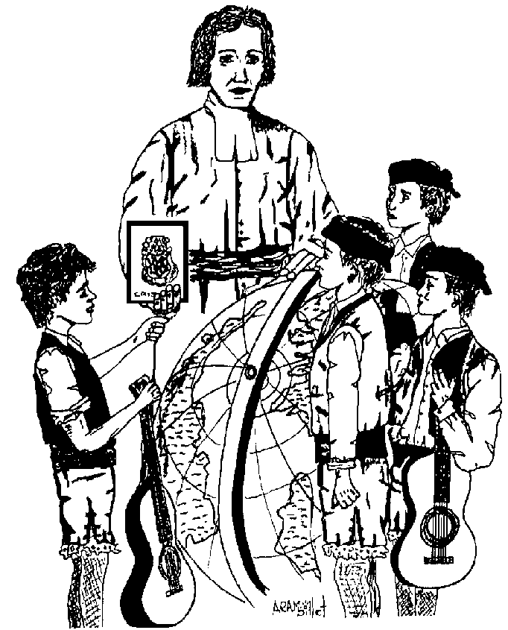

La preocupación y la experiencia educativas de Juan Bautista de la Salle se alimentaron con sus incesantes lecturas. Pregunta interesante para nosotros hoy es qué libros pudo leer y qué ideas le pudieron influir en su afán y en su inquietud por entender y atender mejor a las formas y criterios que eran convenientes para la educación de los alumnos de sus escuelas.
Una lista de los libros que circulaban en Francia en sus días en materia de educación sería interesante.
Reseñamos aquí un modelo de educador, con el que Juan Bautista de La Salle mantuvo alguna conexión epistolar, un catequística histórico al que admiró y citó y una lista de libros que bien pudo poseer, consultar y conocer La Salle.
- Un corresponsal pedagógico de Juan Bautista de La Salle
Carlos Demia
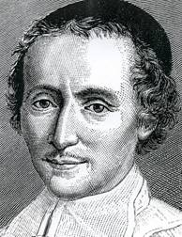

Es el fundador de las “Hermanas de San Carlos”, de Lyon, en 1687. Fue un piadoso sacerdote que descubrió lo que valía la educación como camino para llevar el Evangelio al pueblo sencillo. Comprendió lo mucho que importaba la instrucción en los misterios de la religión y trabajó afanosamente en esta dirección.
Logró hermosos resultados, a pesar de grandes dificultades y de sus múltiples trabajos en la Diócesis de Lyon, a la que pertenecía. En un tiempo en que las masas infantiles se perdían en la ociosidad, trabajó por establecer escuelas de caridad en parroquias y en instituciones.

Nació en 1637 en Bourg-en-Bresse, Francia. Huérfano prematuro, fue acogido por una tía, llamada Joaquina, que lo educó piadosamente. En 1647 frecuentó el colegio de los Jesuitas, donde cursó Humanidades. En 1652 estaba estudiando Derecho civil y canónico para dedicarse a la magistratura. Renunció a sus pretensiones para seguir el sacerdocio y entró en el Seminario de Bons Enfants de París, por consejo de su director espiritual. Pasó luego al Seminario de Saint Nicolás-du-Chardonnet y, más tarde, al Seminario de San Sulpicio, fundado por el J. J. Olier. En 1663, el 19 de Mayo, recibió la Ordenación sacerdotal en París.

Se estableció en Lyon y se entregó a obras misionales y de predicación, tomando contacto con las escuelas de caridad y con la precaria situación de los maestros. Se interesó por su formación de manera prioritaria. Desde 1666 fue inspector de las escuelas de caridad. En el ejercicio de ese cargo escribió los "Avisos sobre la necesidad de las Escuelas cristianas para la instrucción de los pobres".

En 1672, inició el "Seminario para Maestros", que llamó de San Carlos. Abrió cinco escuelas para pobres. En Diciembre fue nombrado Director General de las Escuelas de Lyon. En 1674, preparó los "Reglamentos para las Escuelas de la Villa y Diócesis de Lyon". En 1676, organizó las escuelas propias de las Maestras, en la parroquia de St. Nizier y, en 1687, reunió a las maestras que lo quisieron en comunidad religiosa. En 1689, el 23 de Octubre, falleció en Lyon. Además de los "Avisos" (Remontrances), otros libros suyos fueron "Tesoro clerical", "Catecismo para las Escuelas de Lyon" y "Diario de 1685".

Fue un visionario de la pedagogía cristiana de vanguardia. Su mensaje se configura en torno al amor al niño. Dijo las cosas tan bien, que sus breves escritos le avalaron como uno de los mejores pedagogos franceses de las escuelas de caridad en la Iglesia de Francia del siglo XVII.

- Un autor inspirador de Juan Bautista de la Salle: Juan Gerson
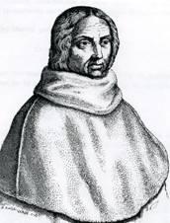

Su nombre era Juan Charllier de Gerson. Nació el 13 de diciembre de 1363, en una localidad de Las Ardenas, a 50 kms. de Reims. Estudió en el Colegio de "Bons Enfants", de Reims, y, luego, en la Universidad de París, en 1377. En 1395, había cursado ya todos los estudios y obtenido el doctorado en teología. Muy joven, fue designado Rector de la prestigiosa Institución.
Aprovechó su ascendiente sobre el rey Carlos VI para reclamar la atención a los pobres. Y puso especial atención en la educación de los niños y en las actividades de las catequesis parroquiales. A esta hermosa tarea dedicó una de sus obras "El ABC de las gentes sencillas o arte de vivir bien y de bien morir".
También escribió "Sobre los párvulos". No menos influencia tuvieron otros escritos como "Instrucción a los curas... a los maestros de escuela y a los padres sobre la necesidad de instruir a los niños en el amor de Dios". Tal vez lo más original de esta mente privilegiada fue que, además de escribir doctamente, él mismo dedicaba mucho tiempo a la instrucción directa de los niños y a su atención religiosa, con paciencia, abnegación y gran habilidad.
Desde el primer momento de su vida universitaria, encauzó sus esfuerzos a luchar contra el cisma que entonces azotaba la Iglesia. Gerson pensaba que, tal como estaban las cosas, sólo un Concilio General podía acabar con la situación, ocasión en que se podría reclamar una Reforma en profundidad de la Iglesia.
En 1415 asistió al Concilio de Constanza como Rector de París. Se puso de parte de la teoría conciliarista, sosteniendo que los Doctores en Teología, al igual que los Obispos, tenían derecho a votar. Sus ideas están expuestas en el libro de las "Sentencias sobre el modo de comportarse en este tiempo de cisma." Se empeñó también en la condena de Jan Hus, cuyas doctrinas comenzaban a extenderse.
No pudo regresar a París al terminar el Concilio por las amenazas del Duque de Borgoña, que había asesinado al Duque de Orleáns y había sido condenado públicamente por él mismo. Tuvo entonces que refugiarse en una abadía alemana, en donde escribió "De la consolación de la Teología" que, además de la otra influyente "De la vida espiritual del alma", constituyeron sus mejores escritos ascéticos y espirituales. También estos escritos fueron reflejo de su propia vida interior. Se dirigió más tarde a Lyon, a donde pasó los últimos diez años de su vida, escribiendo, rezando y ejerciendo el sacerdocio. Murió el 12 de julio de 1429 en Lyon. Uno de sus últimos libros, "Del modo de llevar a los niños a Cristo", condensaba su doctrina pedagógica y catequística, digna obra que resume su magnífica vida apostólica.

Al margen de su error conciliarista y de no diferenciar la autoridad magisterial del Obispo y el prestigio intelectual del Doctor en Teología, Gerson fue hombre piadoso, limpio de intereses, de gran prestigio intelectual y sensatez teológica, incluso humilde como persona. Su defensa del Concilio fue más práctica que dogmática, pues era la única forma que veía para salir de la ingrata situación de la pluralidad de Papas que se atribuían los derechos sucesorios y que, por lo demás, estaban apoyados por personas dignas, justas y bienintencionadas en ambos bandos.

Algún fragmento de Gerson hace pensar en textos de las meditaciones lasalianas:

“Si se atiende a la fuerza del hábito, que Aristóteles llamó una segunda naturaleza, es evidente que nada hay más pesado, más detestable, más amargo, que una mala costumbre; y nada hay tan suave, dulce y divino, que el hábito de obrar bien” ( Pág. 7)

“Se debe empezar por educar bien a los niños, pues, estando su corazón menos corrompido y menos inficionado, se halla mejor dispuesto a recibir las doctrinas más saludables” (Pág. 9)

"Los niños son moradas espirituales de Dios, templos y sagrarios vivos del Espíritu Santo, la ciudad de los santos y el reino celestial sobre la tierra” (Pág. 11)

Los biógrafos Bernardo y Blain citan ampliamente el libro de Gerson “De los modos de llevar a los niños a Cristo”, como fuente de inspiración de Juan Bautista.

La Salle conoció los libros y a veces reproduce sus ideas, incluso literalmente. He aquí el esquema de este libro:

Prólogo: Jesucristo catequizaba
Conducta que debemos seguir con los niños

Cap.I: Utilidad y necesidad de catequizar a los niños
- Yugo desde la juventud.
- Fuerza de las costumbres que adquieren los niños.
- Necesidad de educar bien al los niños.

Cap. II: Crimen de los hombres que apartan de J.C. a los niños
- Gran falta de los que escandalizan a los niños.
- Diversas maneras de escandalizar a los niños.
- Influencia de los malos ejemplos.

Cap III. Mérito de los que se preocupan de encaminar a los niños hacia Jesucristo.
- Celo por la salvación de los niños.
- Manera de llevar los niños a J.C.
- Ventajas para los niños de una buena confesión.
- Exhortación a los educadores.
- Necesidad de corregir.

Cap IV. Apología de la enseñanza catequística...
- Dignidad del catequista.
- Cualidades del catequista.
- Amor y mansedumbre Jesucristo, modelo de catequistas.
- Importancia de la catequesis.

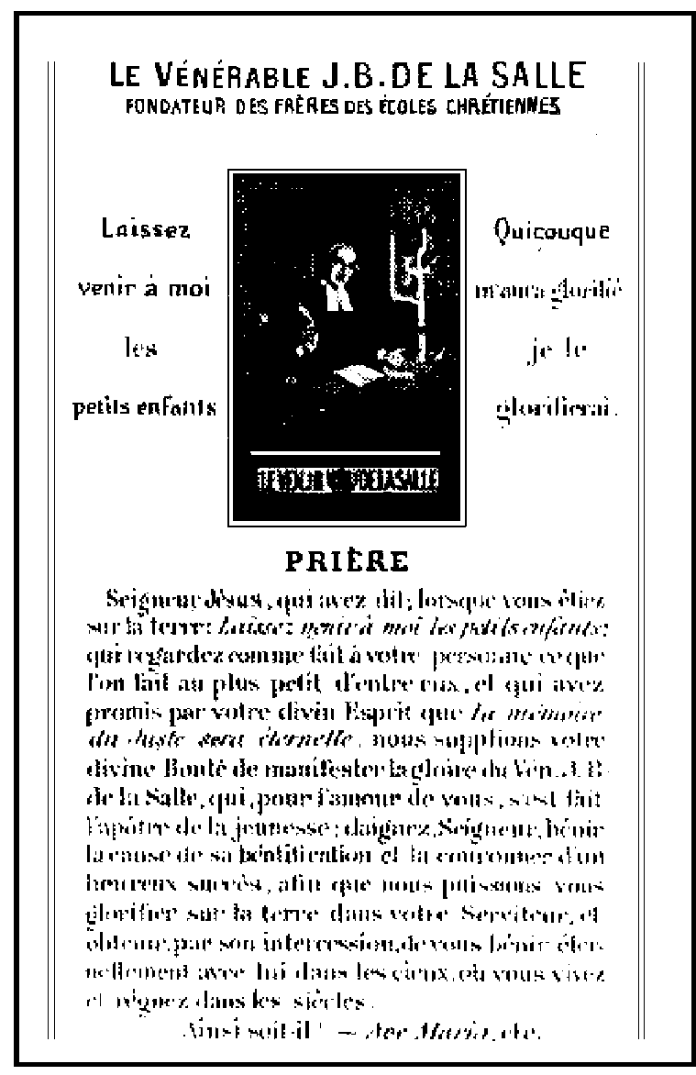
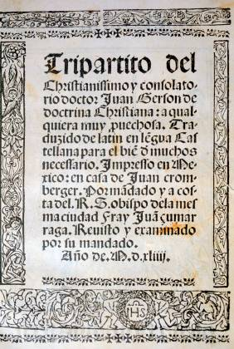

c) Lista de Libros Pedagógicos: Año de edición, autor, título y lugar.
1530. Erasmo de Rótterdam, “De civilitate morum puerilium libellus”. Friburgo. Traducción al francés de Jean Louveau. Lyon. 1559 y en París. Cluad Hardí. 1613.
1530. Jean Broé. Traite des moeurs pour les enfants. Lyon.
1530. Pierre Salliac. Déclaration contenant la manière de bien instruire les enfants dès leur commencement avec un petit traité de la civilité puérile. trad. del latín. París.
1533. Cardinal de Sadolet. Traité latin de l'éducation des enfants (De liberis recte instituendis) Venise. Réédité à Paris.1534 y en Lyon 1555.
1538. J. L. Vives. De institutione christianae feminae. Bâle. Versión francesa con el título; Institution de la femme chrétienne, tant en son enfance, que au mariage et viduité. s.f.
1555. Institution d'une fille de noble maison. Anvers, J. y Ballerus, impr. Otra edición París.
1559. Le miroir de la jeunesse ou Traité de la civilité puérile. Poitiers. , Otra edición en Paris..
1560 La fontaine de vie et de vertu, extraite de toute la Saint Écriture... ensemble l’instruction des enfants pour vertueusement vivre. Lyon 1584.
1560. Card. Silvio Antoniano. Traité de l'éducation chrétienne des enfants.
1584 Joan Figon, Pérégrination de l'enfant vertueux, ouvre contenant le sommaire des disciplines qui conduisent à plus haute vertu. Lyon.
1584. Scévole de Sainte-Marthe. Paedothrop, poème sur l'éducation des enfants, en latin”. Traducción francesa de 1678 con el título “La manière de nourrir les enfants á la mamelle.
1600. Plan d'études de RR.PP. Jésuites, publié sous les auspices du général de l'Ordre.
Comentario De ratione docendi et discendi. P. Jouvency Lyon. 1692.
1629. Philippe D'Outrement. Le pédagogue chrétien. Luxembourg. 1629.
1646. Guillaume Colletet. Question célèbre: si il est nécessaire ou non que les filles soient savantes?.. Versión del latín. 1648.
1648. Fortín,Monsieur de la Huguette. Testament ou conseils d'un bon père à ses enfants.
1649. R.P. Fourier, Constitution.. y Lettres choisies. París.
1654. Anónimo. L'Ecole Paroissiale... París.
1657. Jacqueline Pascal. Règlement pour les enfants.
1660. François Grenailles. Tableau de l'honnête fille, ou l'art de bien élever à la vertu, aux sciences et aux exercices convenants à sa condition.
1665. Ch. Gobinet. Instruction de la jeunesse en piété chrétienne. París.
1666. Alex Varet. De l' éducation chrétienne des enfants selon les maximes de l'Ecriture Saintes. Paris y Bruselas.
1671. Pierre Nicole. Traité de l'éducation d'un prince y Traité de la manière d'étudier chrétiennement.
1675. Claude Jolly. Avis chrétiens et moraux pour l'instruction des enfants. Paris.
1675. Guillaume Le Roy. Devoir des mères... Paris.
1678. Claude Jolly. Traite historique des écoles épiscopales et ecclésiastiques. Paris.
1678. Linderbrog. Instructions chrétiennes sur le sacrement du mariage et sur l'éducation des enfants. Trad. del flamenco.
1679. Poullain de la Barre. De L’éducation des dames pour la conduite de l'esprit dans les sciences et les moeurs. París.
1682. Marqot. Instruction chrétiennes des jeunes filles. Paris.
1684 Girault de Stainville. L'éducation du jeune Hippolyte, ouvrage de morale et d'érudition. Paris,
1685. P. Barré. Statuts et règles des écoles chrétiens et charitables du St. Enfant Jésus. Paris.
1686. Cl. Fleury. Traité du choix et de méthode des études. París.
1687. Pierre Coustel. Les règles de l'éducation des enfants , ou il est parlé en détail de la manière dont il faut se conduire pour leur inspirer des sentiments d'une solide piété , et pour leur apprendre parfaitement les belles-lettres. (méthodes des petites écoles de Port-Royal) París.
1687. Fenelon. Traite de l'éducation des filles. Paris. Otra edición de 1696.
1687. Fenelon. Avis a une dame de qualité sur l'éducation de sa fille. Paris.
1687. Abbé . D. R. Ht. Instruction chrétienne pour l'éducation des filles… Paris.
1689. Ch. Gobinet. Instruction sur la manière de bien étudier.
1689. A .Paccori. Avis salutaire á une mère chrétienne pour se sanctifier dans l'éducation chrétienne de ses enfants. Orleáns.
1689. Jean Pie. Maximes et réflexions sur l'éducation de la jeunesse. . . . Paris.
1690. Pierre Pioret (Pastor protestamte), Les vrais principes de l'éducation chrétienne des enfants. Amsterdam.
1692. Anónimo. Le juste châtiment de Dieu envers les enfants qui sont désobéissants a leur père et mère avec les peines qu'ils souffrent dans les enfers après leur mort. París.
1693. Bodelon. La belle éducation. Paris.
1695. Pierre Coste. De l'éducation des enfants, Es la trad. de Thoughts concerning Edutacion, de J. Locke. Londres .1693.
1701. Marmet. Maximes pour l'éducation des enfants et pour former l'honnête home.
1710. L'abbé Salas. Education chrétienne des filles. Lyon.
1713. L'abbé de Bellegarde. L'éducation parfaite, contenant les manières bienséantes aux jeunes gens... Amsterdam.

(Lista extracto de Buisson. Dic. de Péd. Parte I. Del t. I. sub voce "bibliographe ".
Sobre algunos libros catequísticos que corrían por París en tiempo de La Salle, Cfr. Umberto Marcato. Rivista Lasalliana, 1962 págs 181 a 185).

